Министерство науки и высшего образования Российской Федерации
Санкт-Петербургский политехнический университет Петра Великого
Институт компьютерных наук и кибербезопасности
Высшая школа кибербезопасности

ЛАБОРАТОРНАЯ РАБОТА №2
Атаки на криптосистему RSA, использующие данные о показателях
по дисциплине
«Криптографические методы защиты информации»

Выполнил
студент гр. 5151004/10101 Я.Ю. Веремейчук
Руководитель
ассистент ВШК ИКНК М.С. Иванов

Санкт-Петербург – 2025

ОСНОВНАЯ ЧАСТЬ
Цель работы – изучение уязвимостей криптосистемы RSA по отношению к атакам, использующим показатели, обладающие определенными свойствами, генерация параметров криптосистемы RSA.

Порядок выполнения работы
Разработать программу П-1, которая реализует разложение составного числа на множители по известным показателям RSA и вычисляет закрытый ключ другого пользователя в случае общего модуля n. Программа П-1 должна принимать на вход открытый и закрытый ключ RSA, а также открытый ключ RSA другого пользователя; на выходе – возвращать множители модуля RSA, закрытый ключ другого пользователя.
Разработать программу П-2, которая реализует атаку Винера на криптосистему RSA. Программа П-2 должна принимать на вход открытый ключ RSA: число n и показатель e; на выходе – возвращать закрытый показатель d.
Разработать программу П-3, которая реализует бесключевое дешифрование сообщения в случае малого порядка элемента e в группе ${\left(Z/{φ\left(n\right)Z}\right)}^{*}.$ Программа П-3 должна принимать на вход открытый ключ RSA, шифртекст; на выходе – возвращать восстановленный открытый текст.
Разработать программу П-4, которая осуществляет генерацию параметров криптосистемы RSA. Разработка процедур генерации случайных чисел и проверки числа на простоту не требуется. Генерация ключей должна обеспечивать выработку безопасных параметров криптосистемы с учетом произведенных атак. Программа П-4 должна принимать на вход битовую длину модуля RSA; на выходе – возвращать параметры криптосистемы: n,e,d. Выполнить анализ сгенерированных параметров с помощью инструмента CrypTool.

Ход работы
В ходе лабораторной работы было реализовано 3 алгоритма для атаки на криптосистему RSA.
Программа для разложения составного числа на множители по известным показателям RSA (П-1) реализует алгоритм факторизации составного числа n (используемого в RSA) на простые множители p и q, зная параметры двух ключей RSA: открытый ключ (eB, n) и закрытый ключ (dB, n) одного пользователя (B), а также открытый ключ (eA, n) другого пользователя (A). После нахождения параметров RSA происходит проверка их корректности (рисунок 1). Чтобы защититься от этой атаки, необходимо использовать достаточно большие p и q, а также не использовать один и тот же n для разных пользователей.

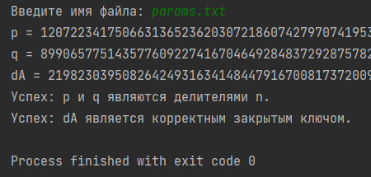
Рисунок 1 – Результат разложения составного числа на множители

Следующая программа (П-2) реализует атаку Винера, которая с помощью метода непрерывной дроби позволяет восстановить закрытый ключ d, если он слишком мал ($d< \frac{1}{3}\sqrt[4]{n}$). Результат работы алгоритма можно увидеть на рисунке 2. Число d в криптосистеме RSA могут выбирать малым, чтобы ускорить расшифрование. Поэтому, чтобы защититься от рассматриваемой атаки, число d проверяют на условие Винера ($d< \frac{1}{3}\sqrt[4]{n}$), а также применяют китайскую теорему об остатках для улучшения производительности расшифрования RSA.
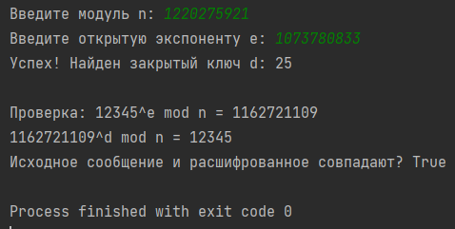
Рисунок 2 – Результат реализации атаки Винера

Третья программа (П-3) – бесключевое дешифрование сообщения в случае малого порядка элемента 𝑒 в группе ${(Z⁄φ(n)Z)}^{*}$. Результат работы алгоритма можно увидеть на рисунке 3. Для исключения этой атаки числа 𝑝 и 𝑞 выбирают так, чтобы порядки групп $F_{p}^{*}$ и $F_{q}^{*}$ имели большие простые делители.

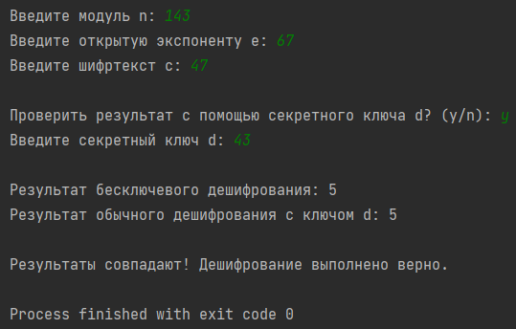
Рисунок 3 – Результат работы алгоритма бесключевого дешифрования

После этого была написана еще одна программа (П-4), которая генерирует безопасные параметры для криптосистемы RSA, защищенные от рассмотренных атак. Происходит проверка параметра d на условие Винера, а также проверка на малый порядок e. Результат работы алгоритма можно увидеть на рисунке 4.
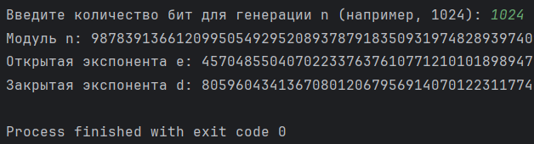
Рисунок 4 – Результат генерации параметров для криптосистемы RSA

Затем с помощью программы CryptoTool 1 была произведена попытка разложить сгенерированное последней программой n на простые множители (рисунок 5, рисунок 6).

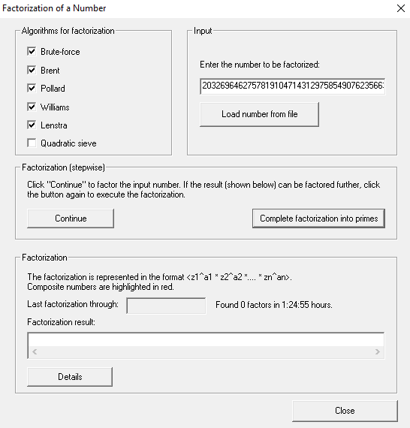
Рисунок 5 – Время факторизации числа

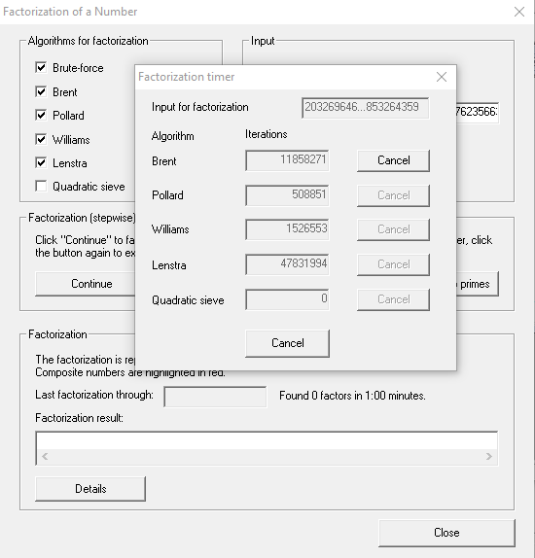
Рисунок 6 – Количество итераций алгоритмов факторизации за замеренное время

Дополнительное задание
В качестве дополнительного задания был выполнен второй вариант реализации случая специальных открытых показателей, а именно бесключевое дешифрование широковещательного сообщения в случае малого общего показателя.
Суть атаки заключается в том, что если одно и то же сообщение m зашифровано с одинаковым малым e (например, e=3 или e=5) для разных пользователей (с разными n₁, n₂, n₃...), то злоумышленник может восстановить m без знания закрытых ключей, используя только открытые данные.
Для начала была написана программа для генерации параметров RSA, зашифрования текста с помощью AES, зашифрования ключа AES (рисунок 7).

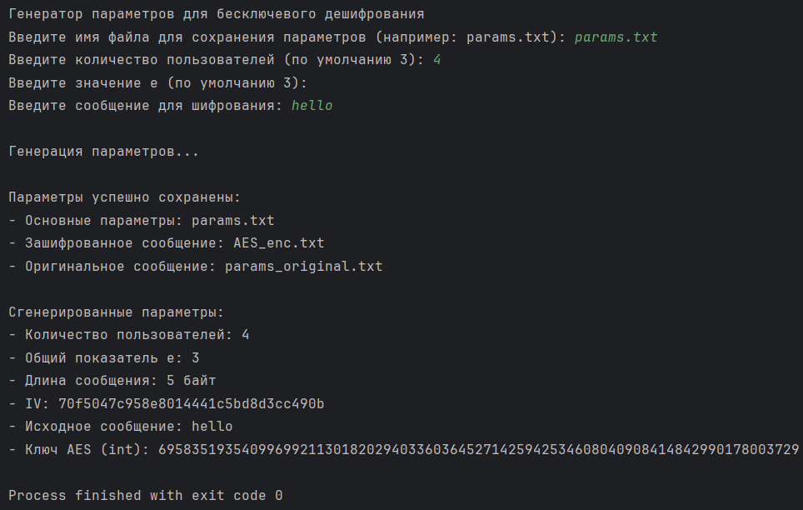
Рисунок 7 – Результат работы программы генерации параметров RSA

Затем была написана программа, которая выполняет атаку бесключевого дешифрования широковещательного сообщения в случае малого общего показателя (рисунок 8).

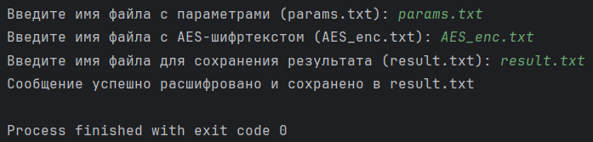
Рисунок 8 – Результат работы алгоритма дешифрования широковещательного сообщения

Ответы на контрольные вопросы
- При каком условии возможна атака Винера?
Атака возможна при малом значении закрытого показателя d, а именно, в случае выполнения неравенства $d<\frac{1}{3}\sqrt[4]{n}$.
- Перечислите методы противодействия атаке Винера.
Необходимо увеличить размер закрытого показателя d, так, чтобы $d>\frac{1}{3}\sqrt[4]{n}$.
- Почему числа 𝑝 и 𝑞 необходимо выбирать так, чтобы p − 1, 𝑞 − 1 имели большие простые делители?
Это требование связано с защитой от двух классических атак на RSA:
- защита от p−1-метода Полларда;
- защита от атак, использующих малый порядок e (атака реализована в П-3).
p−1-метод Полларда
Если p−1 (или q−1) раскладывается на малые простые множители, то злоумышленник может:
- выбрать число B (границу гладкости);
- вычислить M=НОК(1,2,3,…,B);
- взять случайное a и найти gcd($a^{M}$−1, n);
- если p−1 "гладкое" (т.е. все его простые делители ≤B), то $a^{M}$≡ 1 mod p, и НОД выдаст p.
- Предложите способы защиты от атаки бесключевого дешифрования широковещательных сообщений без отказа от использования общих малых закрытых показателей.
Способы защиты от атаки бесключевого дешифрования при использовании общих малых закрытых показателей:
- применение разных модулей n для разных получателей при общем e;
- применение преобразования над сообщением, например${ m}^{'}=m+n_{i}$ (тогда после преобразования сообщения m будут уникальны для каждого пользователя и применение китайской теоремы об остатках будет невозможным).

Вывод
В ходе работы были реализованы три криптографические атаки на RSA (разложение по известным показателям, атаку Винера и бесключевое дешифрование), а также был разработан генератор защищённых RSA-ключей, устойчивых к этим атакам за счёт проверки размера d, порядка e и свойств p-1/q-1. Работа наглядно показала, что безопасность RSA критически зависит от правильного выбора параметров, и продемонстрировала важность дополнительных защитных мер (паттернов заполнения, гибридного шифрования) в реальных системах.

Приложение А
Листинг программы «Разложение составного числа на множители по известным показателям RSA»

import random
import math

def factorize_n(n, eB, dB, eA, max_attempts=100):
# Шаг 1: Представить разность eB * dB - 1 в виде 2^f * s
difference = eB * dB - 1
f = 0
while difference % 2 == 0:
difference //= 2
f += 1
s = difference

attempts = 0
while attempts < max_attempts:
attempts += 1
# Шаг 2: Выбрать случайное a и вычислить b = a^s mod n
a = random.randint(2, n - 1)
b = pow(a, s, n)

# Шаг 3: Найти l такое, что b^(2^l) ≡ 1 mod n
for l in range(f):
prev_b = b
b = pow(b, 2, n)
if b == 1:
if prev_b != n - 1:
t = prev_b
# Шаг 4: Найти p и q
p = math.gcd(t + 1, n)
q = math.gcd(t - 1, n)
# Проверка, что p и q корректны
if p > 1 and q > 1:
# Шаг 5: Вычислить phi(n) и dA
phi_n = (p - 1) * (q - 1)
if phi_n == 0:
print("Ошибка: phi(n) равно 0. Повторная попытка...")
break
dA = pow(eA, -1, phi_n)
return (p, q), dA
else:
print("Ошибка: p или q равны 1. Повторная попытка...")
break
break
else:
continue

print(f"Не удалось найти делители после {max_attempts} попыток.")
return None

def read_values_from_file(filename):
with open(filename, 'r') as file:
lines = file.readlines()
n = int(lines[0].strip())
eB = int(lines[1].strip())
dB = int(lines[2].strip())
eA = int(lines[3].strip())
return n, eB, dB, eA

# Путь к файлу
filename = input("Введите имя файла: ")
n, eB, dB, eA = read_values_from_file(filename)

result = factorize_n(n, eB, dB, eA)
if result:
(p, q), dA = result
print(f"p = {p}, \nq = {q},\ndA = {dA}")

# Проверка корректности результатов
if p * q == n:
print("Успех: p и q являются делителями n.")
else:
print("Ошибка: p и q не являются делителями n.")

phi_n = (p - 1) * (q - 1)
if (eA * dA) % phi_n == 1:
print("Успех: dA является корректным закрытым ключом.")
else:
print("Ошибка: dA не является корректным закрытым ключом.")
else:
print("Алгоритм не смог найти делители.")

Приложение Б
Листинг программы «Атака Винера на криптосистему RSA»

import math

def wiener_attack(n, e):

# Шаг 1: Разложение e/n в непрерывную дробь
def continued_fraction(e, n):
cf = []
while n != 0:
cf.append(e // n)
e, n = n, e % n
return cf

# Шаг 2: Вычисление подходящих дробей
def convergents(cf):
convergents = []
for i in range(len(cf)):
if i == 0:
num = cf[i]
den = 1
elif i == 1:
num = cf[i] * cf[i - 1] + 1
den = cf[i]
else:
num = cf[i] * convergents[i - 1][0] + convergents[i - 2][0]
den = cf[i] * convergents[i - 1][1] + convergents[i - 2][1]
convergents.append((num, den))
return convergents

cf = continued_fraction(e, n)
convergents = convergents(cf)

# Шаг 2.2: Проверка каждой подходящей дроби
for (k, d) in convergents:
# Пропускаем случаи, когда d=0
if d == 0:
continue

# Проверяем, является ли k/d подходящей дробью для e/n
if k == 0:
continue

# Проверяем условие атаки Винера
phi = (e * d - 1) // k

# Решаем квадратное уравнение x^2 - (n - phi + 1)x + n = 0
a = 1
b = -(n - phi + 1)
c = n

# Вычисляем дискриминант
discriminant = b * b - 4 * a * c
if discriminant < 0:
continue

# Проверяем, является ли дискриминант квадратом целого числа
sqrt_discriminant = math.isqrt(discriminant)
if sqrt_discriminant * sqrt_discriminant != discriminant:
continue

# Проверяем, что корни целые
if (-b + sqrt_discriminant) % (2 * a) != 0 or (-b - sqrt_discriminant) % (2 * a) != 0:
continue

# Если все проверки пройдены, возвращаем d
return d

# Если ничего не найдено
return None

def get_user_input():

while True:
try:
n = int(input("Введите модуль n: "))
e = int(input("Введите открытую экспоненту e: "))

if n <= 0 or e <= 0:
print("Ошибка: n и e должны быть положительными числами.")
continue

return n, e
except ValueError:
print("Ошибка: введите целые числа для n и e.")

def main():
n, e = get_user_input()

d = wiener_attack(n, e)

if d is not None:
print(f"Успех! Найден закрытый ключ d: {d}")

# Проверка
try:
m = 12345
c = pow(m, e, n)
m_decrypted = pow(c, d, n)
print(f"\nПроверка: {m}^e mod n = {c}")
print(f"{c}^d mod n = {m_decrypted}")
print(f"Исходное сообщение и расшифрованное совпадают? {m == m_decrypted}")
except ValueError:
print("Проверка не пройдена.")
else:
print("\nАтака не удалась.")

if __name__ == "__main__":
main()

Приложение В
Листинг программы «Бесключевое дешифрование сообщения в случае малого порядка элемента 𝑒 в группе (ℤ⁄𝜑(𝑛)ℤ)∗»

def keyless_decryption(n, c, e):

c_i = c # c_0 = c
i = 1

while True:
try:
# Вычисляем c_i ≡ c_{i-1}^e ≡ c_0^{e^i} mod n
c_i = pow(c_i, e, n)

# Проверяем c_i ≡ c mod n
if c_i == c:
# Нашли решение, возвращаем предыдущее значение
return pow(c, e ** (i - 1), n)

i += 1

# Защита от бесконечного цикла
if i > 1000:
print("\nПревышено максимальное количество итераций (1000).")
return None

except Exception as ex:
print(f"\nОшибка при дешифровании: {ex}")
return None

def main():
try:
# Ввод параметров от пользователя
n = int(input("Введите модуль n: "))
e = int(input("Введите открытую экспоненту e: "))
c = int(input("Введите шифртекст c: "))

# Запрос секретного ключа для проверки (опционально)
check = input("\nПроверить результат с помощью секретного ключа d? (y/n): ").lower()
d = None
if check == 'y':
d = int(input("Введите секретный ключ d: "))

# Вызов функции дешифрования
m = keyless_decryption(n, c, e)

if m is not None:
print(f"\nРезультат бесключевого дешифрования: {m}")

# Проверка с помощью секретного ключа, если он был введен
if d is not None:
m_check = pow(c, d, n)
print(f"Результат обычного дешифрования с ключом d: {m_check}")

if m == m_check:
print("\nРезультаты совпадают! Дешифрование выполнено верно.")
else:
print("\nРезультаты не совпадают! Возможна ошибка в параметрах.")
else:
print("\nДешифрование не удалось.")

except ValueError:
print("\nОшибка: все параметры должны быть целыми числами.")
except Exception as ex:
print(f"\nНеожиданная ошибка: {ex}")

if __name__ == "__main__":
main()

Приложение Г
Листинг программы «Генерация безопасных параметров для RSA»
Import random
from sympy import isprime, gcd, mod_inverse
# Генерация простого числа
def generate_prime(bits):
while True:
num = random.getrandbits(bits)
num |= (1 << bits - 1) | 1 # Число нечетное и имеет заданную длину
if isprime(num):
return num

def generate_rsa_parameters(bits=1024):
bits //= 2
p = generate_prime(bits)
q = generate_prime(bits)

n = p * q
phi = (p - 1) * (q - 1)

# 2. Выбор e с учетом защиты от всех атак
while True:
# Выбираем большое e
e = random.randint(65537, phi - 1)

if gcd(e, phi) == 1:
d = mod_inverse(e, phi)

# Условие Винера: d > (1/3) * n^(1/4)
# Заменяем на d.bit_length() > (n.bit_length() // 4) - 2 (эквивалентная проверка)
wiener_condition = d.bit_length() > (n.bit_length() // 4) - 2

# Проверка на малый порядок e
# Порядок e должен быть большим в обеих подгруппах
order_p = (p - 1) // gcd(e, p - 1)
order_q = (q - 1) // gcd(e, q - 1)
min_order = min(order_p, order_q)

# Эмпирически выбранный порог для "малого" порядка
if wiener_condition and (min_order > 2 ** 20):
break

return n, e, d

# Пример использования
if __name__ == "__main__":
bits = int(input("Введите количество бит для генерации n (например, 1024): "))
n, e, d = generate_rsa_parameters(bits)

print(f"Модуль n: {n}")
print(f"Открытая экспонента e: {e}")
print(f"Закрытая экспонента d: {d}")

